Centre Université Morsli Abdellah- Tipaza
Institut : des sciences
L2 sciences biologique
Cours de génétique
Dr DEBIB Aicha
2- Le dihybridisme avec gènes libres

Suite chapitre Transmission des caractères
2- Le dihybridisme avec gènes libres

- Le croisement de deux races pures qui diffèrent par 2 caractères.
= rondes
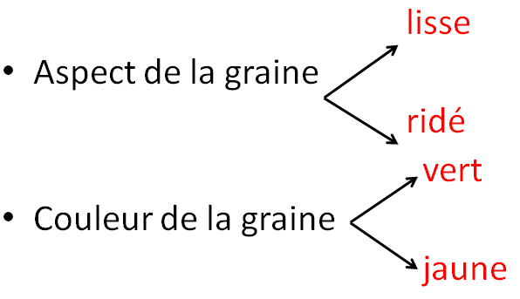

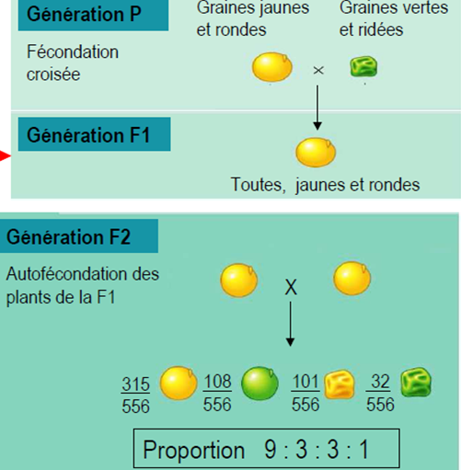
Expérience de Mendel ; dihybridisme avec dominance

- Il croise des graines lisses et jaunes avec des graines ridées et vertes de races pures.
- Ce croisement nécessite une fécondation artificielle.
Résultat : Il obtient à la F1 100% de graines lisses et jaunes.
Conclusion :
- La 1ere loi de Mendel est vérifiée (uniformité de la F1)
- Les parents sont de races pures
Dominance :
- Le caractère lisse domine ridé
- Le caractère jaune domine vert

Symboles: lisse : L ridée : l
Jaune :J vert : j

Résultats expérimentaux
- Mendel sème toutes les graines hybrides de la F1 et il obtient à la F2 559 graines au total.
- Elles sont réparties comme suit :
- 315 graines lisses et jaunes
- 108 graines lisses et vertes
- 101 graines ridées et jaunes
- 35 graines ridées et vertes
Total = 559
En considérant que le plus petit nombre représente l’unité, on obtient les proportions suivantes :
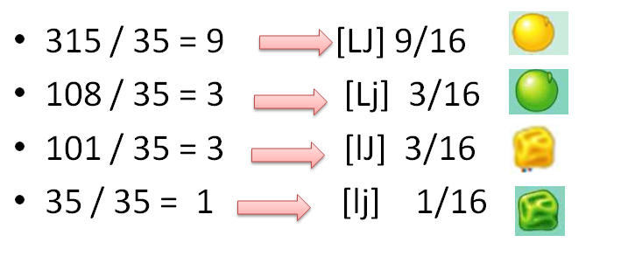

Conclusion : Nous sommes dans un cas de dihybridisme avec dominance et gènes libres ou indépendants (c'est-à-dire portés par des chromosomes différents)

3ème loi de Mendel
- A la formation des gamètes, les facteurs déterminants un caractère se séparent indépendamment des autres facteurs chaque gamète contient donc un facteur de chaque couple parental: cette loi s’appelle ; la ségrégation (séparation) indépendante des caractères.
- La 3ème loi de Mendel n’est vérifiée que si les gènes sont libres c’est-à-dire portés par des chromosomes différents

Résultats théoriques
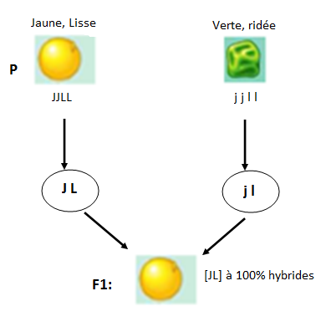

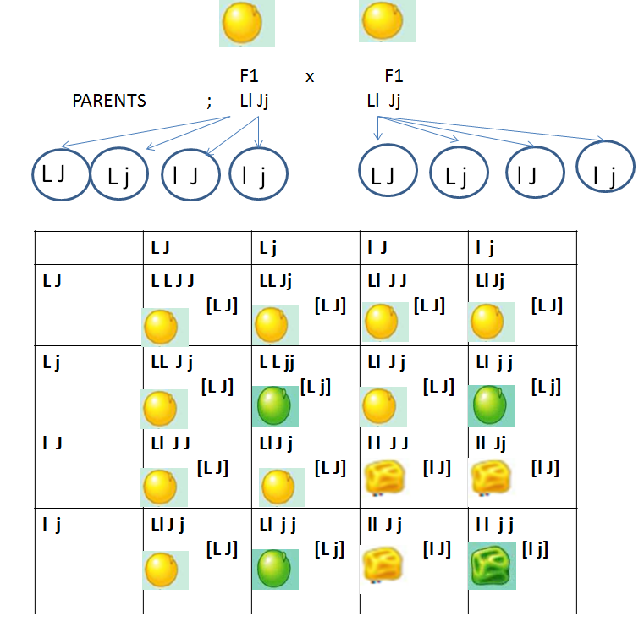
Résultats : - 9/16 [JL] - 3/16 [jL] - 3/16 [Jl] - 1/16 [jl]
Conclusion
- Les résultats pratiques et théoriques sont compatibles
- Nous sommes dans un cas de dihybridisme avec dominance et gènes libres.

